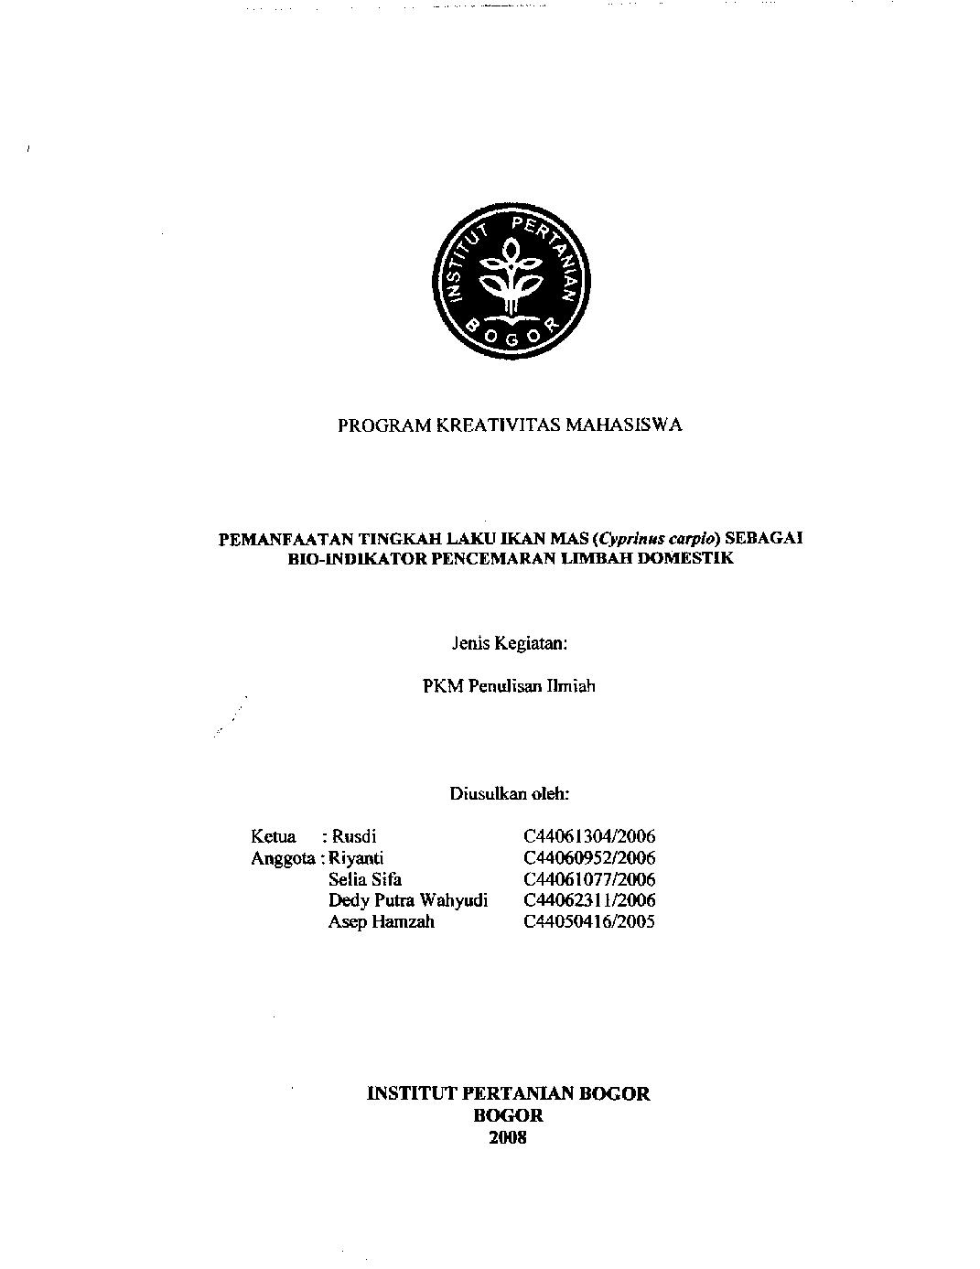
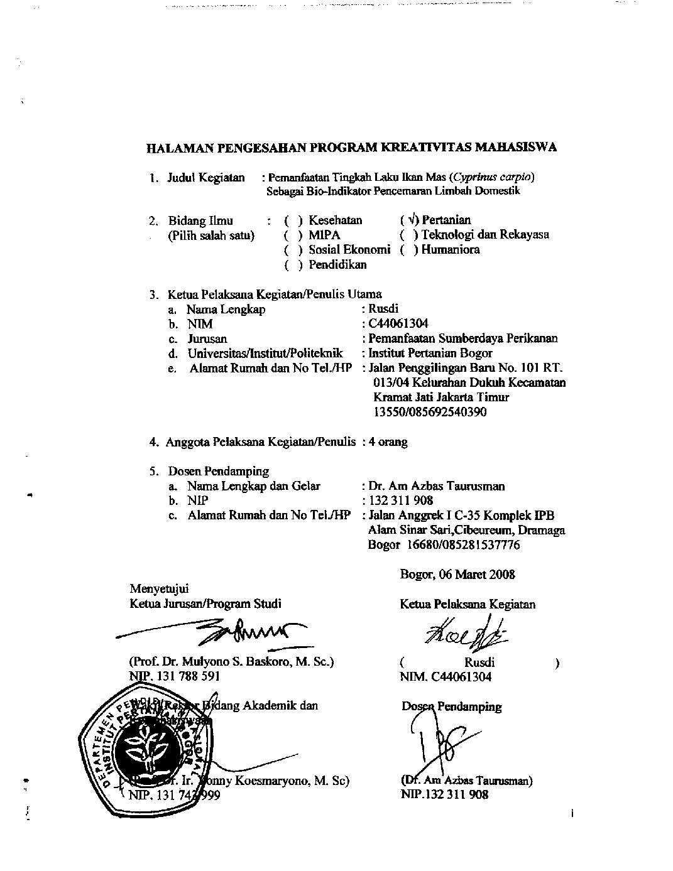
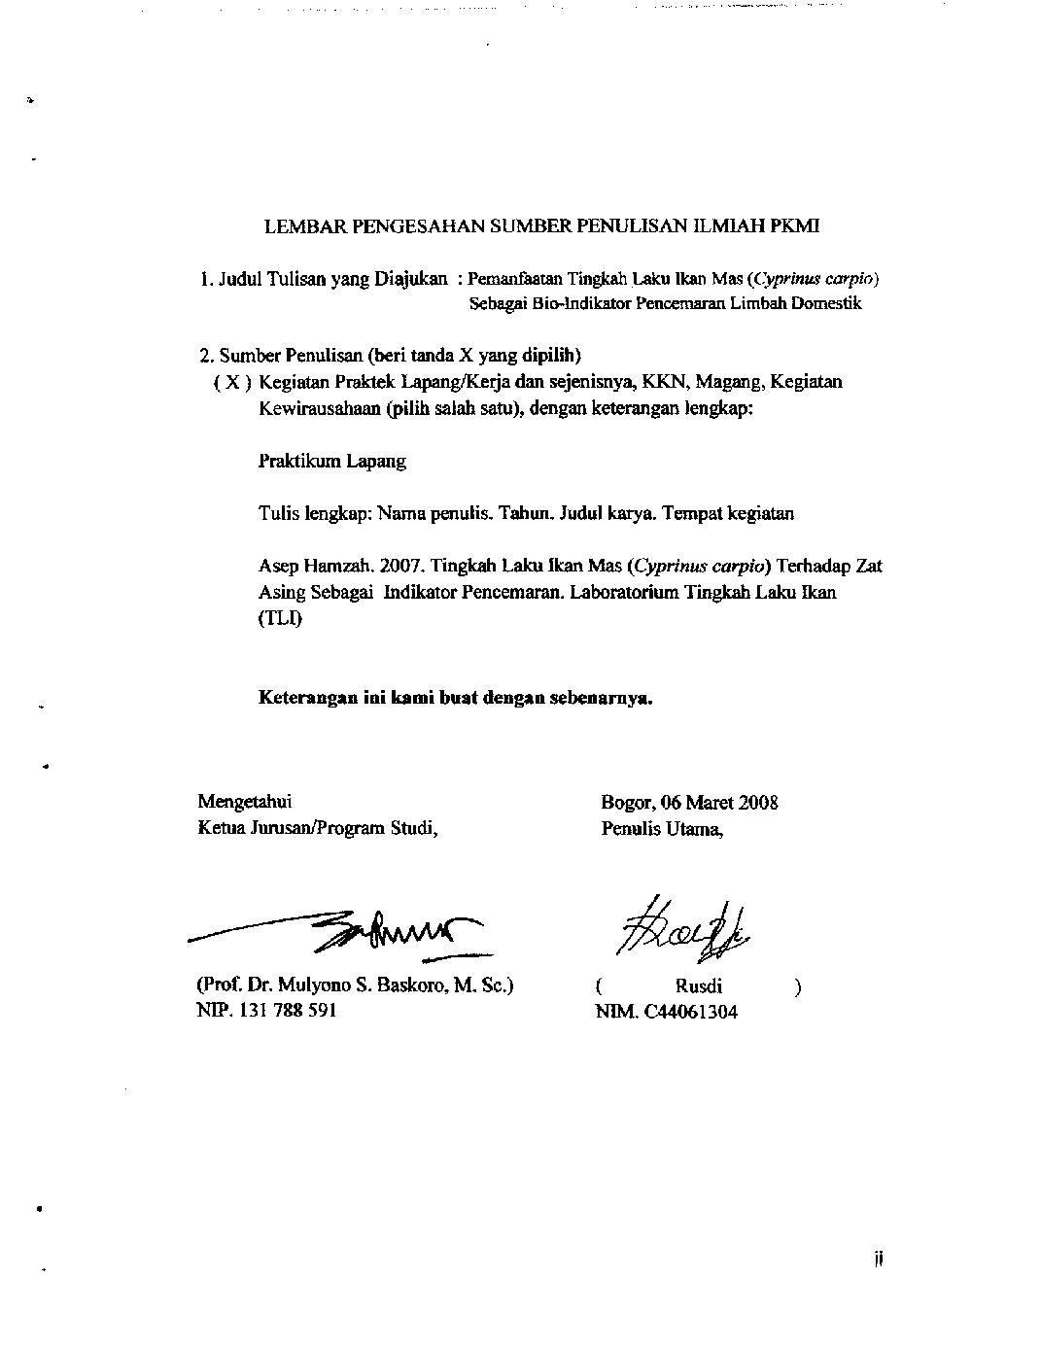
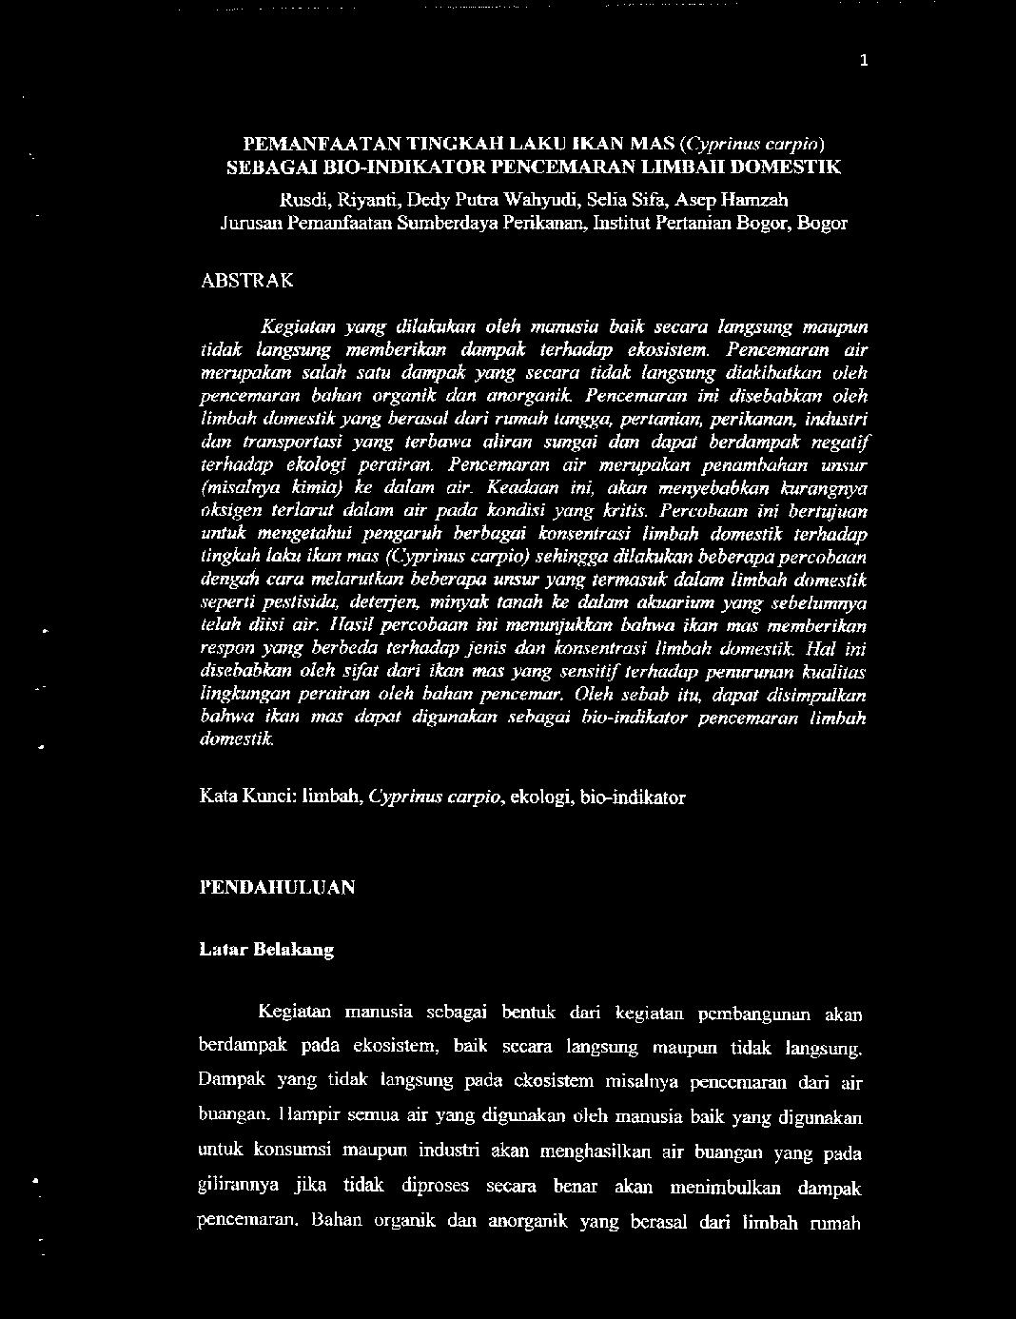
PEMANFAATAN TINGKAH LAKU IKAN MAS (Cyprinus carpio)
SEBAGAI BIO-INDIKATOR PENCEMARAN LIMBAH DOMESTIK

Rusdi, Riyanti, Dedy Putra Wahyudi, Selia Sifa, Asep Hamzah Jurusan Pemanfaatan Sumberdaya Perikanan, Institut Pertanian Bogor, Bogor

ABSTRAK

Kegiatan yang dilakukan oleh manusia baik secara langsung maupun tidak langsung memberikan dampak terhadap ekosistem. Pencemaran air merupakan salah satu dampak yang secara tidak langsung diakibatkan oleh pencemaran bahan organik dan anorganik Pencemaran ini disebabkan oleh limbah domestik yang berasal dari rumah tangga, pertanian, perikanan, industri dun transportasi yang terbawa aliran sungai dan dapat berdampak negatij terhadap ekologi perairan. Pencemaran air mempakan penambahan unsur (misalnya kimia) ke dalam air. Keadaan ini, akan menyebabkan Kurangnya ohigen terlarut dalam air pada kondisi yang kitis. Percobaan ini bertujuan untuk mengetahui pengaruh berbagai konsentrasi limbah domestik terhadap tingkah laku ikan mas (Cyprinus curpio) sehingga dilakukan beberapa percobaan dengah cara melarutkan beberapa unsur yang terrnasuk dalarn limbah domestik seperti pestisida, deterjen, minyak tanah ke dalam akuananumyang sebelumnya telah diisi air. Hasil percobaan ini menunjukkan bahwa ikan mas memberikan respon yang berbeda terhadap jenis dun konsentrasi limbah dornestik. Hal ini disebabkan oleh sifat dari ikan mas yang sensitif terhadap penurunan kualitas lingkungan perairan oleh bahan pencemar. Oleh sebab itu, dapat disimpulkan bahwa ikan mas dapat digunakan sebagai bio-indikaior pencemaran limbah domestik.

Kata Kunci: limbah, Cyprinus carpio, ekologi, bio-indikator

PENDAHULUAN

Latar Belakang

Kegiatan manusia sebagai bentuk dari kegiatan pembangunan akan berdampak pada ekosistem, baik secara langsung maupun tidak langsung. Dampak yang tidak langsung pada ekosistem misalnya pencemaran dari air buangan. Hampir semua air yang digunakan oleh manusia baik yang digunakan untuk konsurnsi maupun industri akan menghasilkan air buangan yang pada gilirannya jika tidak diproses secara benar akan menimbulkan dampak pencemaran. Bahan organik dan anorganik yang berasal dari limbah rumah

